Енергетичні сертифікати вносяться до Єдиної державної електронної системи у сфері будівництва

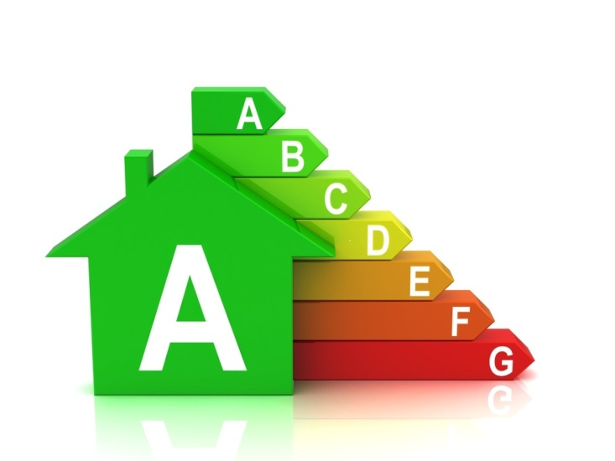
Держенергоефективності звертає увагу енергоаудиторів на зміни у сфері сертифікації енергоефективності будівель:
- З 1-го грудня 2020 року енергетичний сертифікат виготовляється енергоаудитором з використанням Єдиної державної електронної системи у сфері будівництва (https://admin.e-construction.gov.ua/dashboard) та з присвоєнням реєстраційного номера в цій системі. Це пов’язано із набуттям чинності частини 3 статті 8 Закону України «Про енергетичну ефективність будівель».
- Громадяни, які пройшли професійну атестацію, набувають права на провадження діяльності із сертифікації енергетичної ефективності та обстеження інженерних систем з дня внесення до Єдиної державної електронної системи у сфері будівництва запису про кваліфікаційний сертифікат.
- Держенергоефективності проводить незалежний моніторинг сертифікатів.
Згідно з частиною п’ятою статті 9 Закону доступ до інформації про енергоаудиторів та фахівців з обстеження інженерних систем, у тому числі їхні кваліфікаційні атестати, та інформації про відмову у видачі кваліфікаційного атестата, його анулювання є відкритим та безоплатним через портал Єдиної державної електронної системи у сфері будівництва.
Щоб опанувати процес виготовлення та присвоєння реєстраційного номера енергетичного сертифіката, запрошуємо усіх енергоаудиторів ознайомитися із тренінгом за посиланням: https://youtu.be/XCF5dGXjKlc, також для швидкої комунікації та вирішення зазначених питань утворена спільнота в мережі telegram, перейти до якої можна за посиланням: https://t.me/edessb_ee.
З питань роботи Єдиної державної електронної системи у сфері будівництва звертатися до Мінрегіону.
Консультації можна отримати за тел.:
- Мінрегіон – (044) 207-18-43;
- Держенергоефективності – (044) 558-47-68.
Довідково:
Із 1-го грудня 2020 року в Держенергоефективності відсутні правові підстави приймати:
- енергетичні сертифікати для первинної перевірки та внесення до бази даних енергетичних сертифікатів (БДС);
- кваліфікаційні атестати для внесення до бази даних аудиторів та фахівців з обстеження (БДФ).
Управління комунікації та зв’язків з громадськістю Держенергоефективності

